

概要设计说明书

【糖尿病预治智能助手】

文件状态：  [√] 草稿  [ ] 正式发布  [ ] 正在修改 | 文件标识： | QST-班号-项目代码-DOC-RS
文件状态：  [√] 草稿  [ ] 正式发布  [ ] 正在修改 | 当前版本： | X.Y
文件状态：  [√] 草稿  [ ] 正式发布  [ ] 正在修改 | 作 者： | 付康组
文件状态：  [√] 草稿  [ ] 正式发布  [ ] 正在修改 | 完成日期： | 2025-07-12
文件状态：  [√] 草稿  [ ] 正式发布  [ ] 正在修改 | 批 准 人：
文件状态：  [√] 草稿  [ ] 正式发布  [ ] 正在修改 | 批准日期： | 2025-07-12
文件状态：  [√] 草稿  [ ] 正式发布  [ ] 正在修改 | 签 字：
【付康组】

目 录
0. 文档介绍 3
0.1 文档目的 3
0.2 文档范围 3
0.3 读者对象 3
0.4 参考文档 3
0.5 术语与缩写解释 3
1. 任务概述 5
1.1目标 5
1.2运行环境 5
1.3需求概述 5
1.4条件与限制 5
2. 总体设计 6
2.1体系结构设计 6
2.2功能设计 6
2.3技术架构 7
3. 界面设计 7
3.1界面定义及关系图 7
3.2 核心界面原型 8
4. 接口设计 8
4.1 外部接口 8
4.2内部接口 9
5. 运行部署与维护设计 9
5.1运行模块的组合 9
5.2运行控制 9
5.3维护设计 9
5.4部署 10
5.5 维护 10
6. 出错处理设计 11
6.1出错输出信息 11
6.2出错处理对策 11
7. 安全保密设计 11
8.维护设计 11

0. 文档介绍

0.1 文档目的
为《糖尿病预治智能助手》项目提供系统架构、功能模块、技术实现和部署维护的概要设计框架，指导后续详细设计与开发工作。

0.2 文档范围
覆盖系统整体架构设计、功能模块划分、技术实现方案、界面原型、接口设计、安全策略及部署维护流程。

0.3 读者对象
开发团队
项目经理
测试工程师
运维工程师

0.4 参考文档
[IDF2023] 国际糖尿病联合会，《全球糖尿病报告（2023）》
[ADA] 美国糖尿病协会，《2型糖尿病风险评估模型》
[Dify] Dify.AI 官方文档
[DeepSeek] DeepSeek-R1 模型技术手册

0.5 术语与缩写解释
缩写、术语 | 解 释
CGM | 连续血糖监测（Continuous Glucose Monitoring）
GI值 | 血糖生成指数（Glycemic Index）
ADA模型 | 美国糖尿病协会风险评估模型
SM4 | 国密局批准的对称加密算法

1. 任务概述

1.1目标
构建AI驱动的糖尿病全周期管理平台，实现个性化方案生成、实时风险预警、医患协同及健康数据闭环管理。

1.2运行环境

类别 | 标准配置 | 最低配置
硬件 | CPU: 4核；内存：8GB；硬盘：100GB | CPU: 2核；内存：4GB
软件 | OS: Android 10+/iOS 14+；Web服务器：Nginx；数据库：MySQL 8.0 | OS: Android 8.0+
网络通信 | 带宽 ≥ 10Mbps | 带宽 ≥ 2Mbps
其他 | 支持蓝牙5.0（CGM设备对接）

1.3需求概述
核心功能：个性化方案生成、AI交互、健康档案管理、紧急事件处理
非功能需求：响应时间 ≤1s、24/7运行、医疗级数据加密

1.4条件与限制

胰岛素建议需医生审核

医疗数据禁止出境（符合《个人信息保护法》）

2. 总体设计

2.1体系结构设计
三层架构说明：
采用单页应用(SPA)架构，通过index.html作为主框架加载其他页面

- 模块化设计，主要分为：

- 用户信息模块（userinfo/）
- AI助手模块（AI/）
- 方案定制模块（scheme/）
- 医生咨询模块（chat/）
- 生活建议模块（lifeadvice/）
- 主界面模块（main/）

2.2功能设计

核心功能流程： 用户信息收集 → 风险评估 → 个性化方案 → AI辅助管理

- 具体功能模块：
a) 用户信息管理：

- 基本信息收集（年龄、性别等）
- 糖尿病类型选择
- 健康数据记录（身高、体重等）
- 风险评估结果展示

b) AI助手：

- 智能问答
- 健康建议
- 交互式聊天界面

c) 方案定制：

- 饮食管理
- 运动管理
- 打卡功能

d) 医生咨询：

- 多医生选择
- 实时聊天
- 咨询记录管理

2.3技术架构
- 前端技术栈：

- HTML5 + CSS3 + JavaScript
- Tailwind CSS框架
- Font Awesome图标库
- SweetAlert2弹窗组件
- localStorage本地存储

- 架构特点：

- 响应式设计，适配移动端
- 模块化JS代码组织
- RESTful API交互（通过api.js）
- 状态管理通过localStorage
- 组件化UI设计

3. 界面设计

3.1界面定义及关系图
模块名 | 界面名称 | 功能描述
主界面 | MainPage | 模块导航/快速入口
用户信息 | UserInfoPage | 健康档案/风险评估
AI助手 | AIChatPage | 自然语言交互+紧急求助
方案定制 | SchemePage | 饮食运动计划生成/调整
生活建议 | LifeAdvicePage | 场景化指导（饮食/运动/监测）
医生咨询 | DoctorChatPage | 医患沟通/咨询记录

3.2 核心界面原型
3.2.1首页
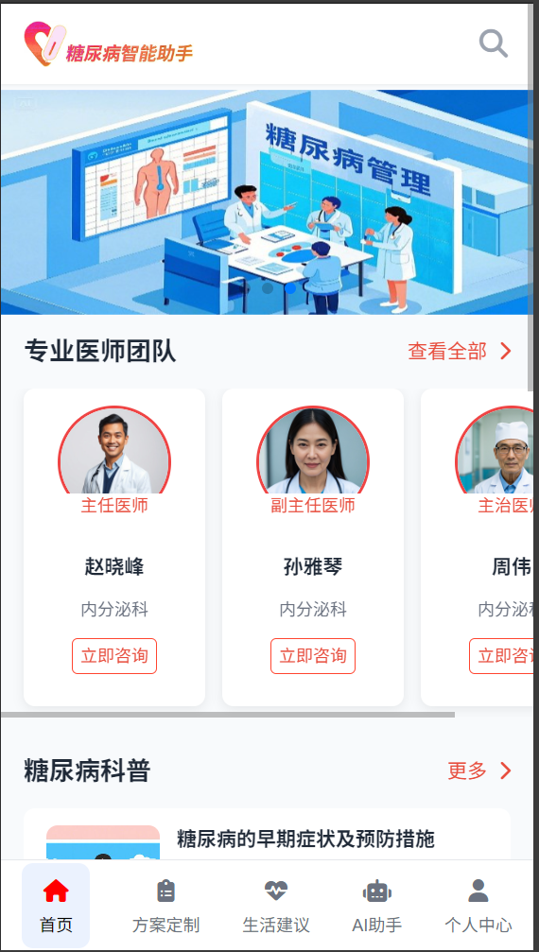
3.2.2方案定制

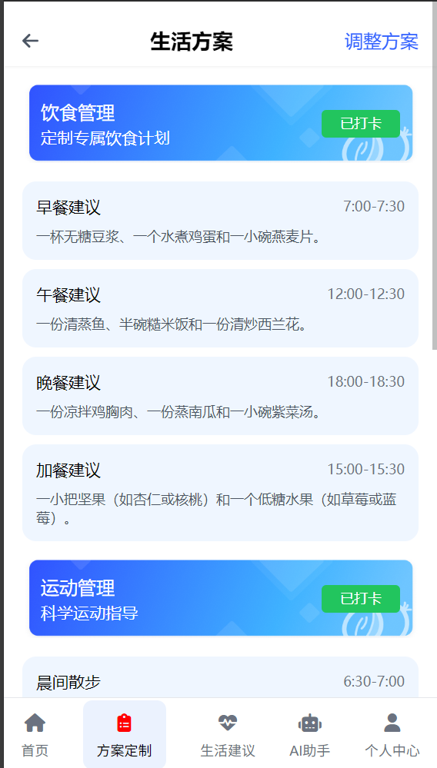

3.2.3生活建议
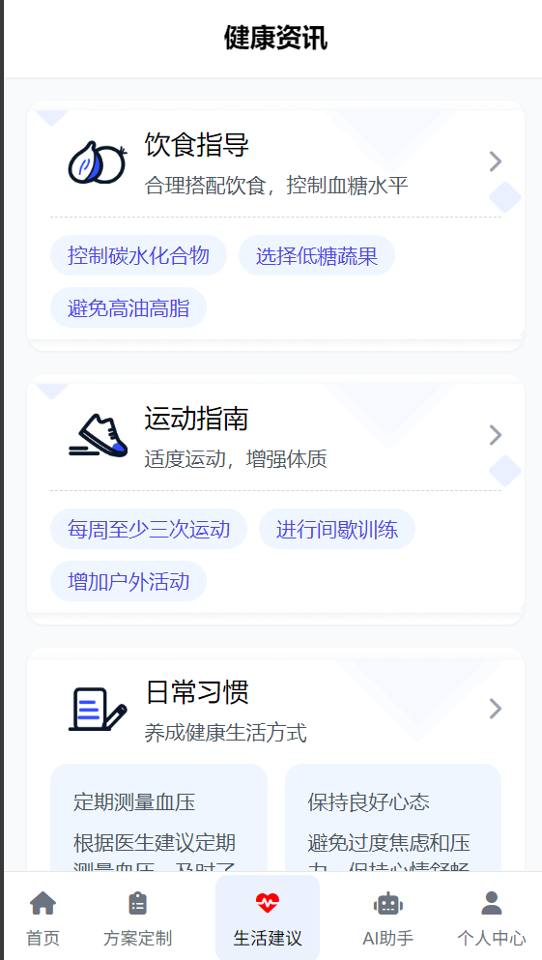

3.2.4AI助手
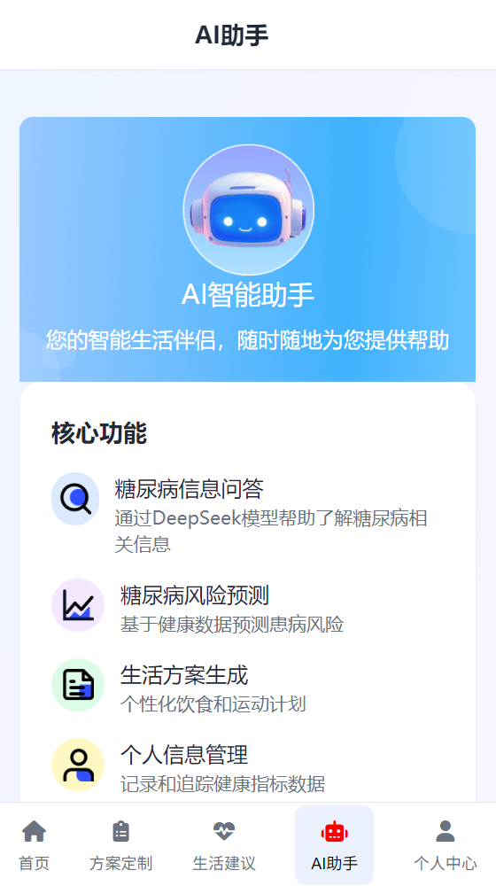

3.2.5个人中心

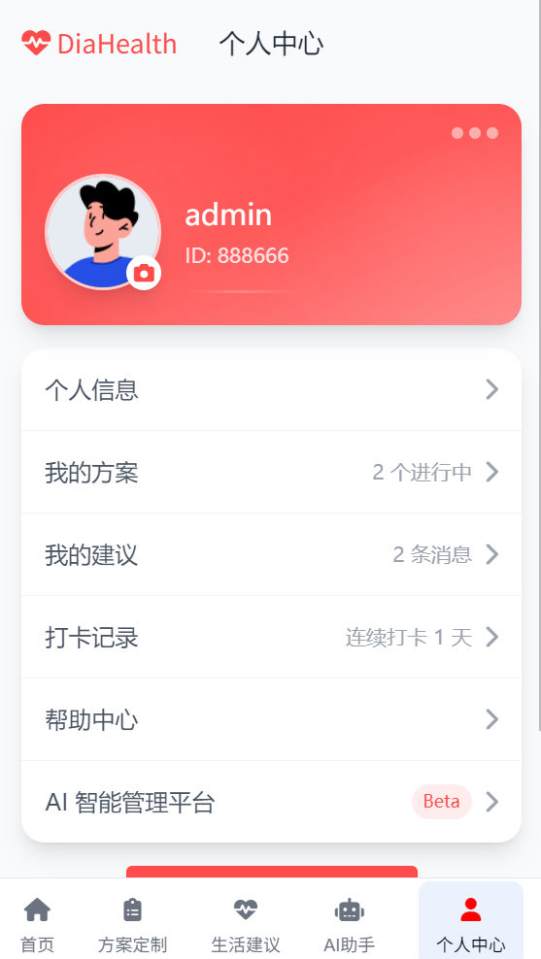

4. 接口设计

4.1 外部接口
接口名称 | 功能 | 协议
短信网关API | 发送紧急联系人通知 | HTTP/JSON
地图API | 一键导航至最近医院 | RESTful
支付API（预留） | 未来扩展在线问诊 | OAuth 2.0

4.2内部接口
接口名称 | URL | 功能
血糖数据同步接口 | /api/cgm/sync | 接收CGM设备数据
方案优化接口 | /api/plan/optimize?glucose=7.8 | 根据实时血糖调整饮食方案
风险预测接口 | /api/risk/predict | 输入BMI/家族史→输出风险评分

5. 运行部署与维护设计

5.1运行模块的组合
实时服务模块：AI交互/紧急事件监控

批处理模块：每日方案推送/风险模型更新

5.2运行控制
部署环境：

前端：CDN静态资源分发
后端：Docker容器集群（K8s管理）
数据库：主从复制（阿里云RDS）

5.3维护设计
日志系统：ELK（错误日志实时告警）

健康检查：Prometheus + Grafana监控

5.4部署
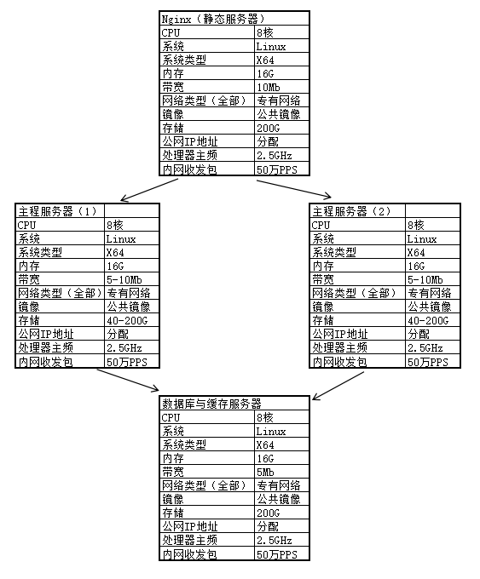

5.5 维护

6. 出错处理设计

6.1出错输出信息
重度错误（如持续血糖<3.9mmol/L）：触发紧急流程

普通错误（如API超时）：重试机制 + 降级方案

6.2出错处理对策
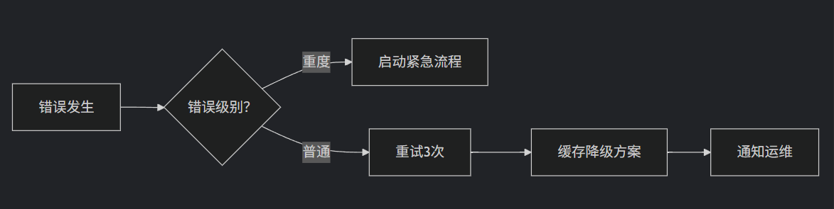

安全保密设计
数据加密：本地存储（AES-256） + 传输（SM4国密）
权限控制：RBAC模型（患者/医生/管理员）
审计日志：敏感操作全记录（如胰岛素方案修改）

8.维护设计
热更新机制：AI模型参数动态加载（无需停服）
数据迁移工具：支持SQL脚本/NoSQL备份恢复

